Python程序设计实验报告

姓名：李尚坤 学号：20307130215 指导教师：秦亚杰

一、实验目的及要求

1、从网上获取一支股票2021年2月的价格信息，其中股票代码中连续三位与学号末三位相同，画出股票的日K线图；

2、假设从2月1日至10日的每一个交易日定投买入1手，买入价格为当天的收盘价，之后一直持有买入的股票。计算出总的本金投入、期末总资产、期末总收益、收益率和最大回撤率，并画出每日总资产与收益率曲线；

3、设计一个GUI界面，输入股票代码、起止时间、K线类别，自动爬取并绘制相应的曲线。

二、实验设备与环境

macOS 11.2.3, PyCharm Edu 2020.3.4, Python Interpreter: Python 3.9

三、实验原理

1、基于baostock库的股票数据获取；

2、基于pandas库的数据分析处理；

3、基于matplotlib库的数据绘图（数据可视化）；

4、基于mplfinance库的金融数据可视化分析。

四、实验设计方案

（一）实验一：绘制日K线，DisplayKLine_StuNum.py

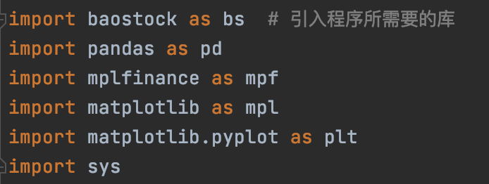1、利用import引入程序所需要的库。实验一中需要用到的库有baostock, pandas, mplfinance, matplotlib。

2、设置绘图的参数，其中下图第一行设置负号显示，第二行设置中文字体为“Arial Unicode MS”。由于本实验操作基于macOS系统，因此当本程序在Windows系统上运行时可能会出现乱码，无法显示中文字体，此时应当更换中文字体的样式。

3、定义一个函数getStockData()。该函数输入为股票代码、起止时间、数据类型，然后该函数进行数据爬取获得股票的日期、开收盘价、最高最低价等信息，最后返回一个DataFrame的数据结构。

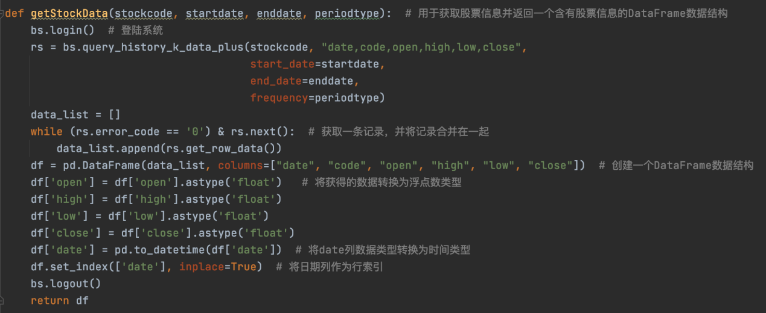

4、定义一个函数candle_draw()。分别设置图形颜色、图形风格、字体样式与基本参数等信息，使得该函数用于绘制K线图。特别需要注意的是，本实验在macOS系统中进行，因此设置的字体样式为“Arial Unicode MS”，若该程序在Windows系统中运行，则需要更改字体样式。

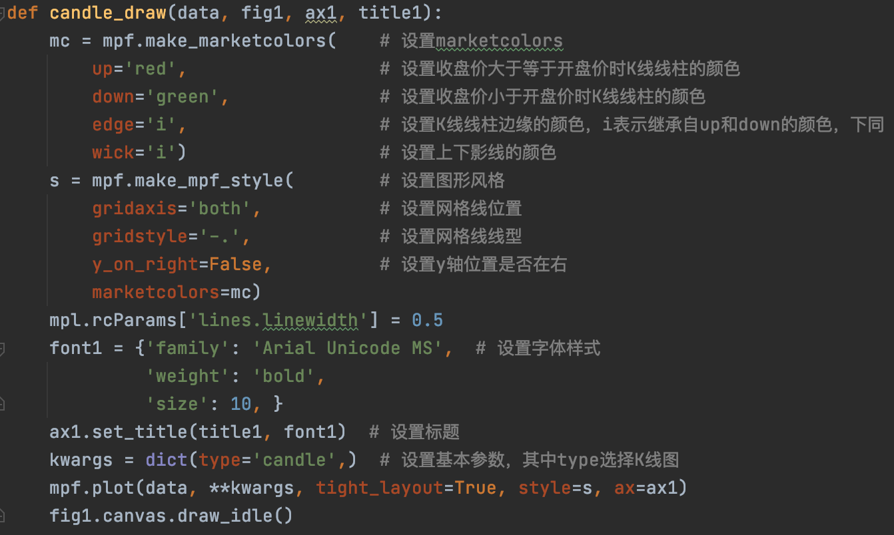

5、通过程序入口if __name__ == ‘__main__’，开始执行整个程序。先通过input()函数输入学号的最后三位数字，然后在所有股票代码中查找含有这三个数字的股票代码并取第一个满足条件的股票代码。获取股票代码后，设置好起止时间，通过getStockData()函数获得对应股票的价格信息。最后通过candle_draw()函数绘制出K线图。

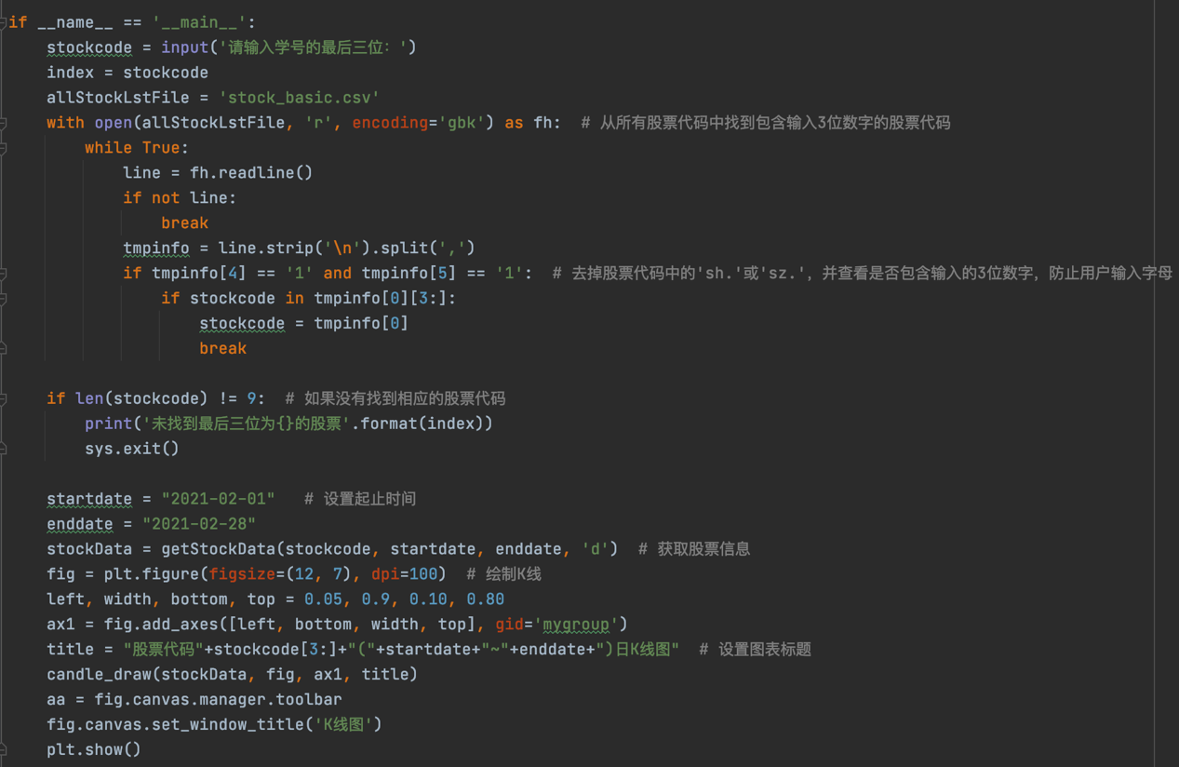

（二）实验二：绘制资产与收益率曲线，DisplayAssetProfit.py

1、利用import引入程序所需要的库。实验二中需要用到的库有baostock, pandas, mplfinance, matplotlib, tkinter。

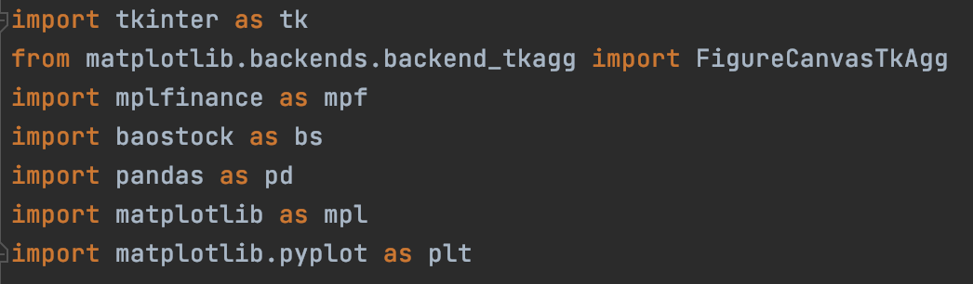

2、设置绘图的参数，其中下图第一行设置中文字体为“Arial Unicode MS”，第二行设置负号显示，第三行设置曲线的宽度。由于本实验操作基于macOS系统，因此当本程序在Windows系统上运行时可能会出现乱码，无法显示中文字体，此时应当更换中文字体的样式。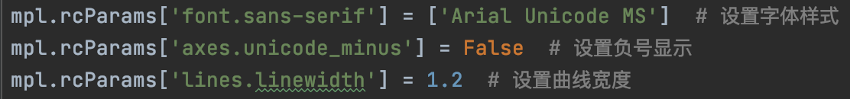

3、定义一个函数getStockData()。该函数输入为股票代码、起止时间、数据类型，随后该函数进行数据爬取获得股票的日期、开收盘价、最高最低价，成交量，复权状态，换手率等信息。然后计算资产和收益率等，最后进行相关整理后返回一个DataFrame的数据结构。

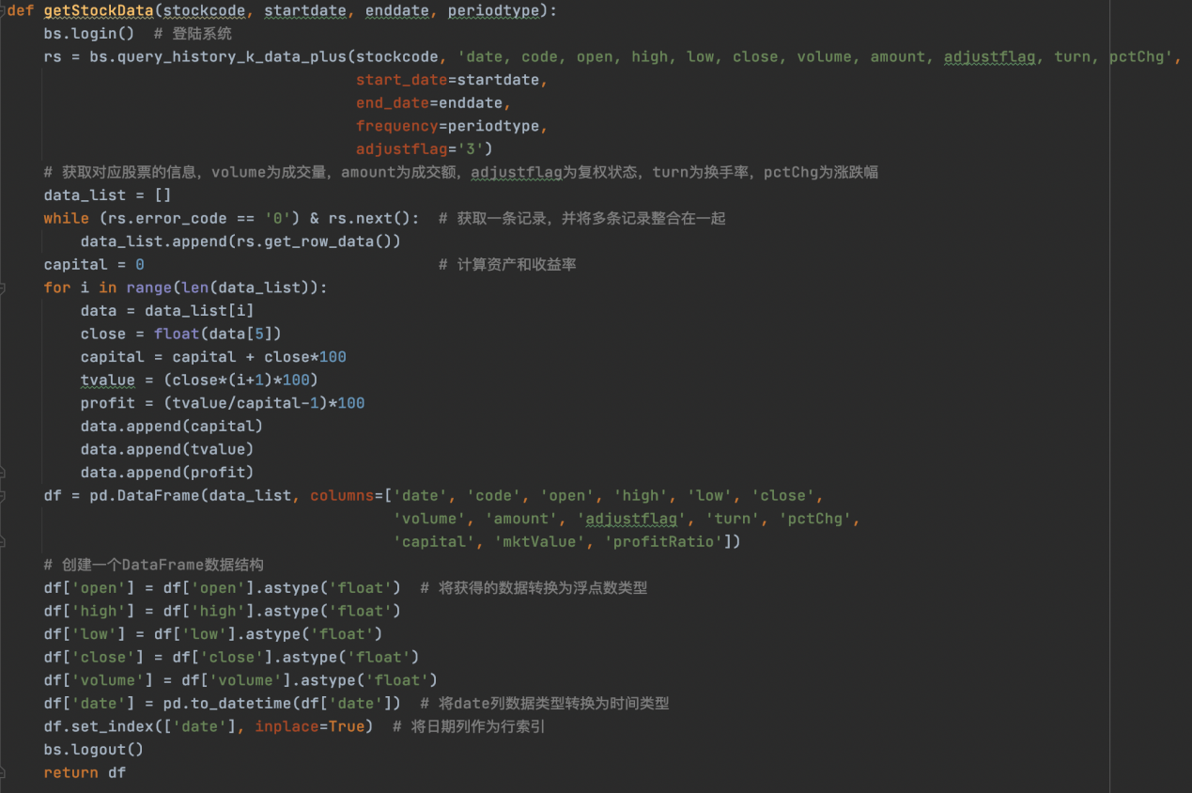

4、定义一个函数main()。该函数的功能为绘制资产和收益率曲线。该函数的输入为股票代码，已经计算并处理好的对应股票的相关信息，以及起止时间。首先设置好将要展示的图形界面，包括窗口大小、图标大小、曲线标题与分辨率等。然后绘制曲线，资产曲线为红色，收益率曲线为蓝色，且二者共享一个横轴。最后设计一个退出按钮，当点击“Quit”键后，程序退出。

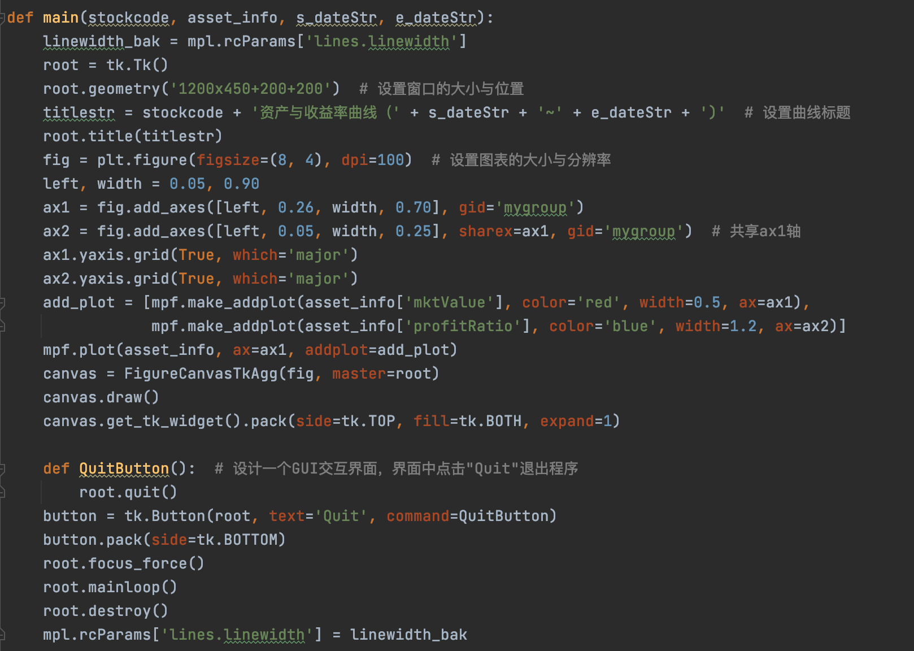

5、通过程序入口if __name__ == ‘__main__’，开始执行整个程序。主程序中首先设置要投资股票的代码（实验中选取代码sh.600215）和投资起止时间（2021-02-01到2021-02-10），随后调用函数getStockData()获得对应股票的信息。然后计算出该目标数据，分别打印出来。最后调用函数main()画出总资产与收益率曲线。

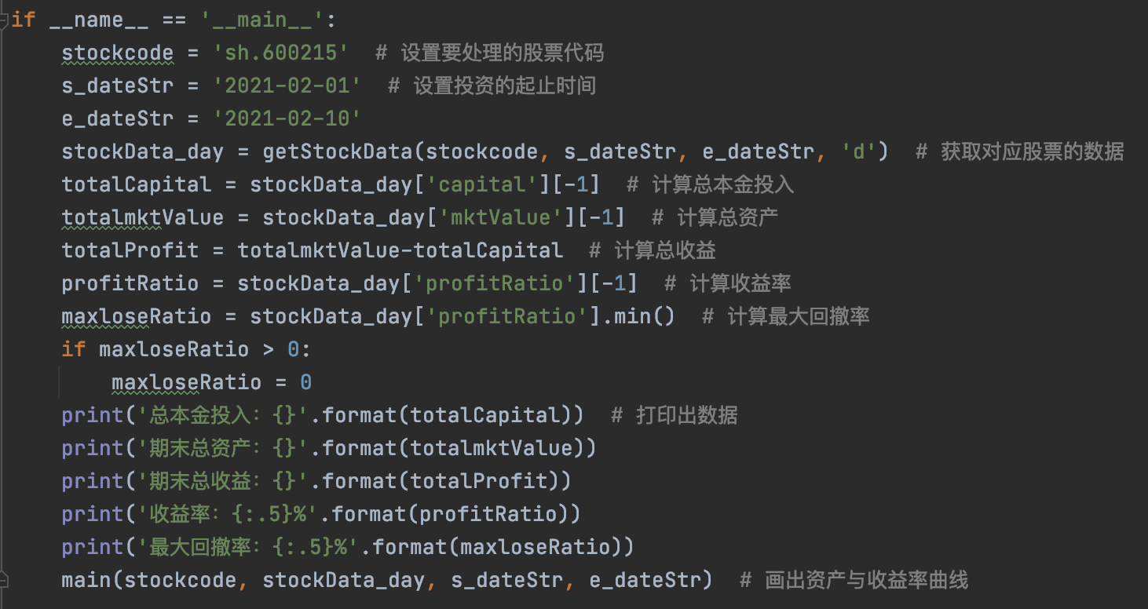

（三）实验三：设计GUI界面自动爬取股票信息，InputStockInfo.py，GUI_ShowKLine.py

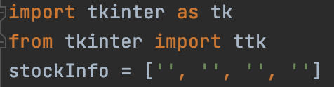1、本实验由两个程序组成，首先编写InputStockInfo.py程序，其功能是设计一个GUI界面获取用户输入的信息。利用import引入程序所需要的库，并定义最终需要返回的数据stockInfo。InputStockInfo.py所用到的库为tkinter。

2、定义InputStockInfo.py中的main()函数。该函数的第一部分主要为设计GUI界面的输入框。首先设置界面的标题和大小，然后分别设置输入股票代码、开始时间、截止时间的输入框，分别设置输入框的大小与位置。最后结合tk.StringVar()与ttk.Combobox()两个组件设置一个可供用户选择的组合框，该组合框中的可选项分别为“日K线”、“周K线”以及“月K线”，可以供用户选择不同的K线图种类。

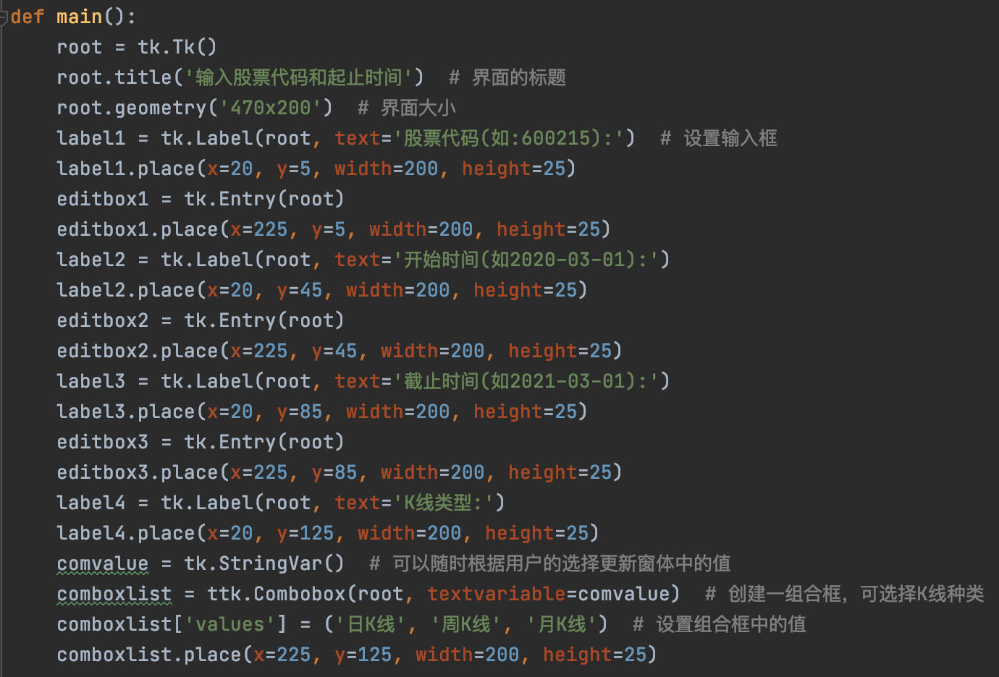、

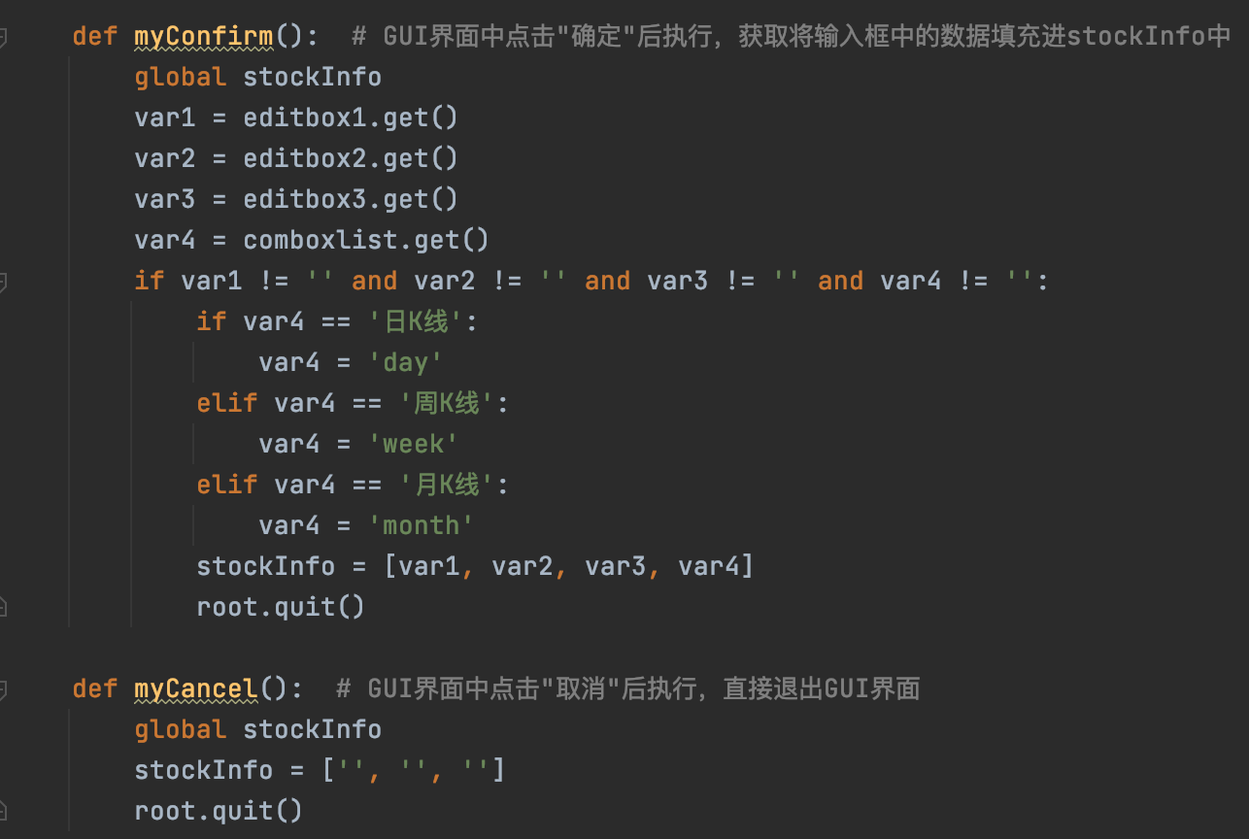3、main()函数的第二部分是定义函数myConfirm()以及myCancel()。myConfirm()函数在GUI界面中“确定”被点击后被执行，可以获取输入框中用户输入的内容并将其转换后填充进stockInfo中，而且在填充时将最后一个输入框中“日K线”、“周K线”、“月K线”分别转换为“day”、“week”、“month”。myCancel()函数在GUI界面中“取消”被点击后被执行，直接退出GUI界面

4、main()函数的第三部分是设计“确定”与“取消”按钮。该部分利用tk.Button()分别设计“确定”与“取消”按钮。点击“确定”后执行myConfirm()，点击“取消”后执行myCancel()。

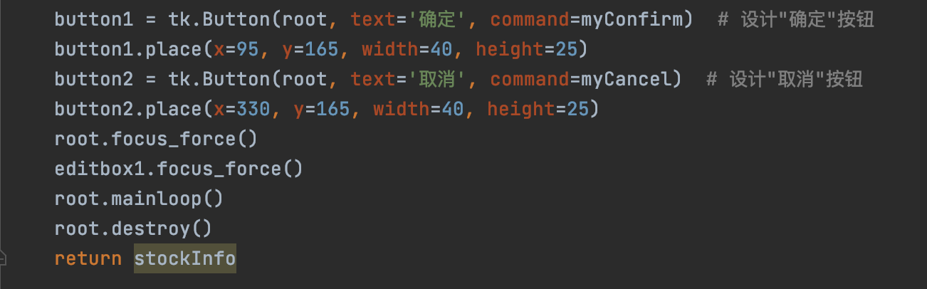

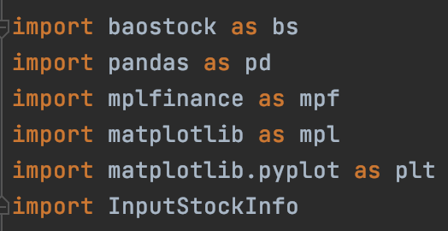5、然后编写GUI_ShowKLine.py程序。利用import引入程序所需要的库，GUI_ShowKLine.py中需要用到的库有baostock, pandas, mplfinance, matplotlib, tkinter，同时还需要引入InputStockInfo以调用其中的main()函数。

6、设置绘图的参数，其中下图第一行设置中文字体为“Arial Unicode MS”，第二行设置负号显示。由于本实验操作基于macOS系统，因此当本程序在Windows系统上运行时可能会出现乱码，无法显示中文字体，此时应当更换中文字体的样式。

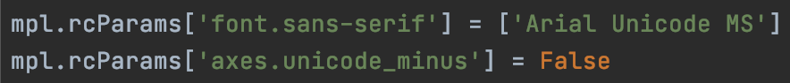

7、定义一个函数getStockData(),用于获取股票的信息，由于该函数的编写与实验一和实验二中的getStockData()编写方式相似，在此便不再赘述，代码如下。

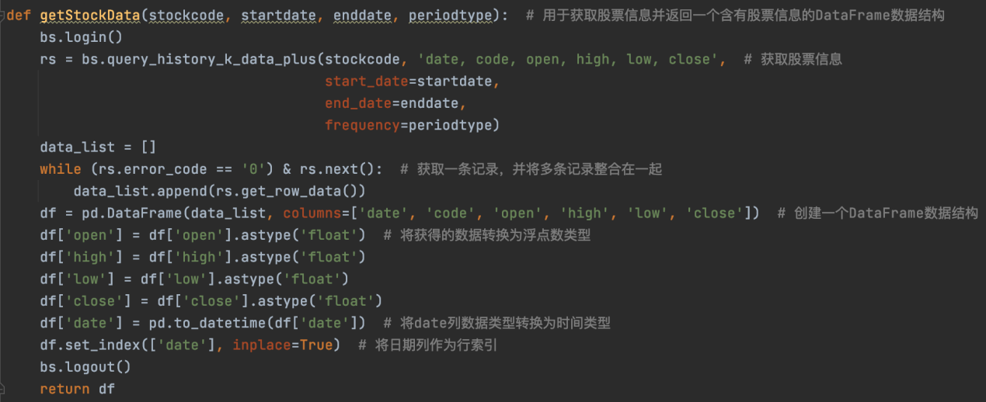

8、定义一个函数candle_draw()，用于绘制K线图。由于该函数的编写与实验一中的candle_draw()编写方式相似，在此便不再赘述，代码如下。

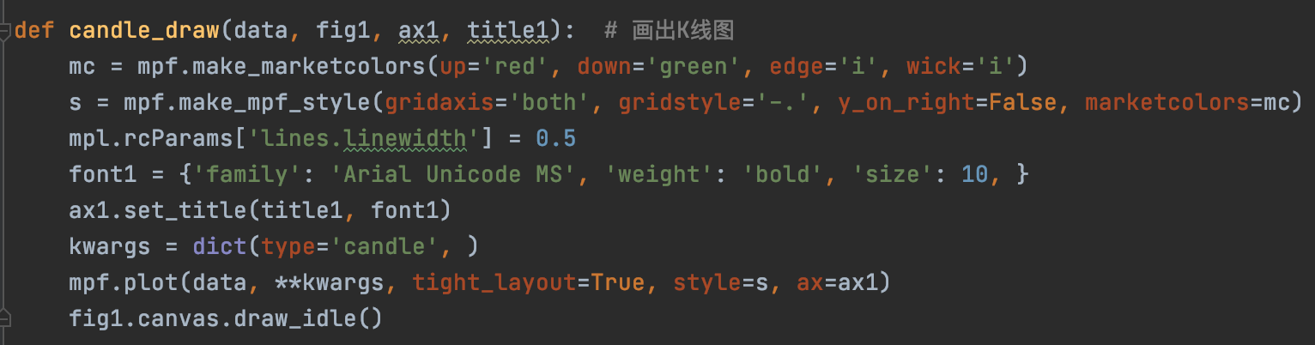

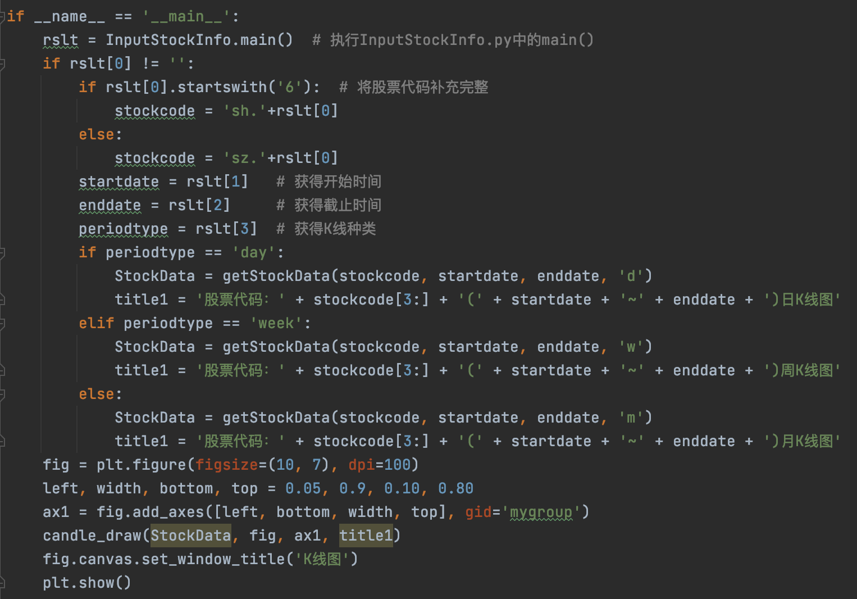9、通过程序入口if __name__ == ‘__main__’，开始执行整个程序。首先通过InputStockInfo.main()调用InputStockInfo.py中的main()函数，获得用户输入的相关信息。然后对这些信息分别进行处理，补全股票代码，获得开始与截止时间以及K线种类。最后画出K线图。

五、实验结果

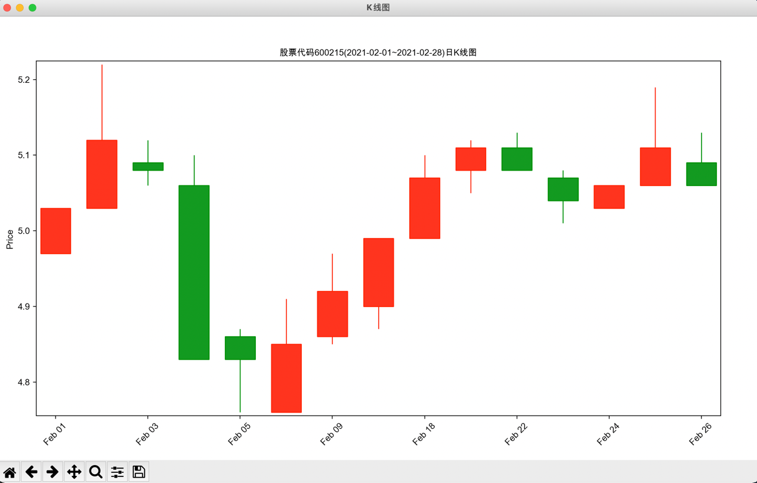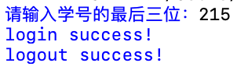（一）实验一：运行DisplayKLine_StuNum.py

（二）实验二：运行DisplayAssetProfit.py

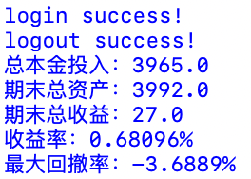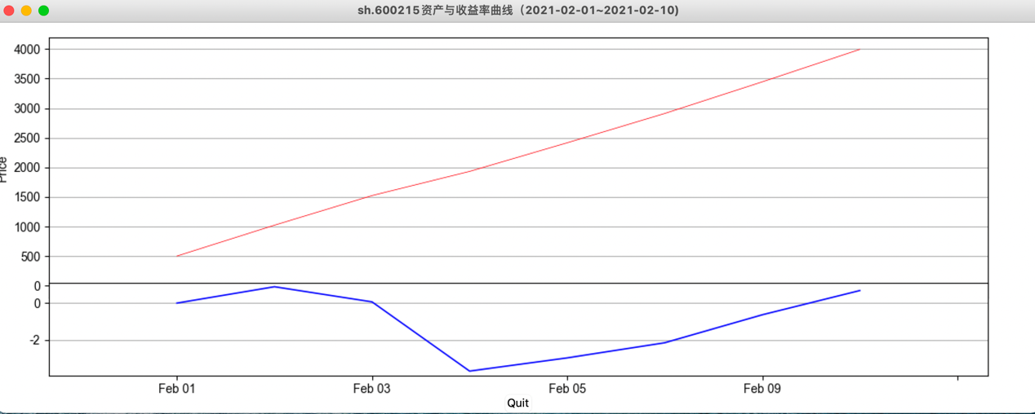

（三）实验三：运行GUI_ShowKLine.py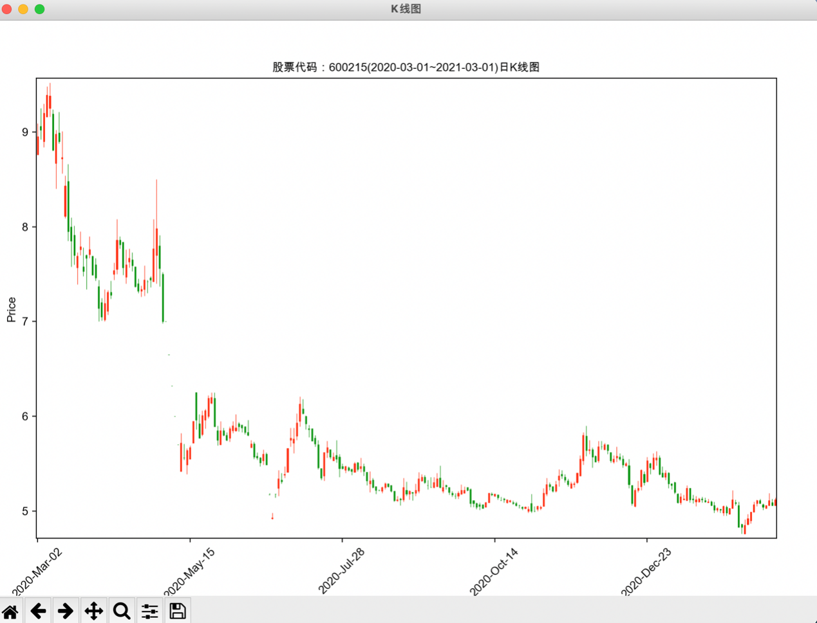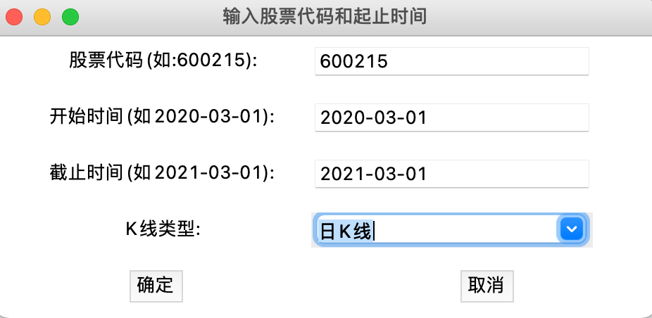

六、实验小结

首先，通过这一次实验，我对Python程序设计这一门技术掌握得更加牢固，同时对matplotlib、mplfinance、pandas以及tkinter这几个常用的Python库有了更深刻的理解，并学会了初步运用这些库；其次，这次实验让我对数据可视化也有了更深刻的理解；最后，通过这一次编程，我自己的各方面能力都有了较大的提高，而且学会了将编程应用于生活生产中，这让我受益匪浅。